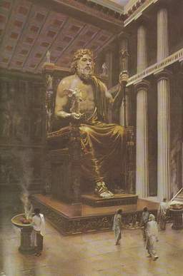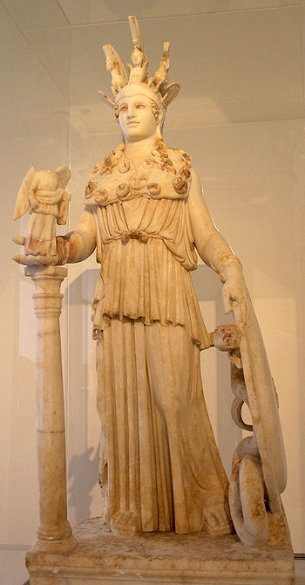
socha Dia v Olympii – Feidias Pallas Athéna z athénské Akropole – Feidiás

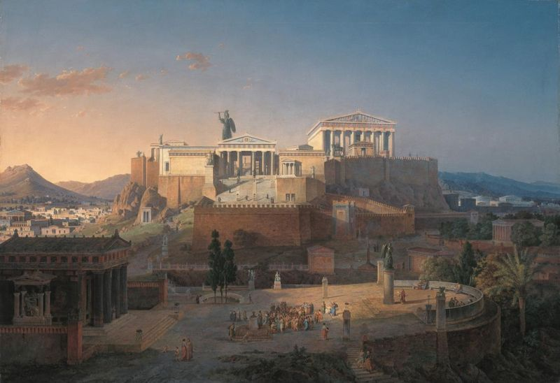

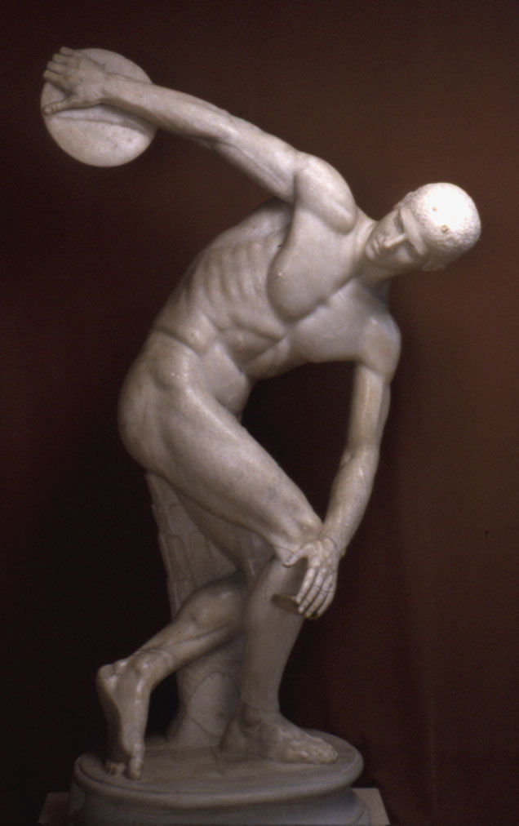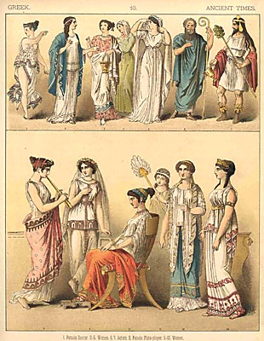
socha Diskobola – Myrón řecký oděv

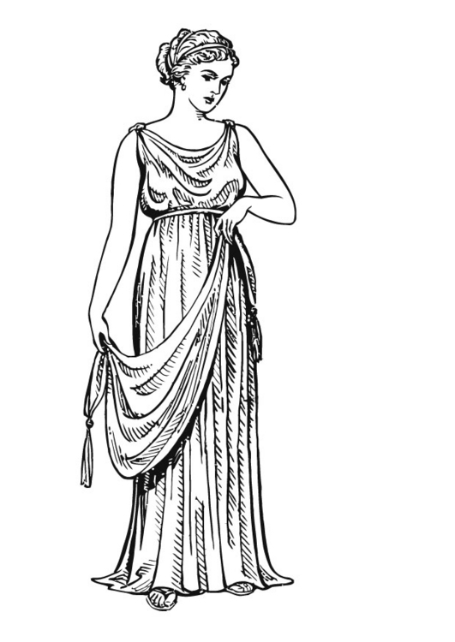
chitón – řecký oděv

Josef Svatopluk Machar (1864 – 1942)
Xanthippé, žena Sokratova

Tak jako včera – ve stavení není
už ani olivy, ni kousek sýra,
ni skývy chleba, není ani drachmy,
bych koupit mohla; na ulici nejdu, by nekývl mi každý, kdo mě vidí:
Hej, zaplať přece, ženo Sokratova
Oh, těžký život! Můj muž chodí kdesi
a lidi škádlí. Bozi asi zmýtli
mu rozum v hlavě. Sochařem byl umným,
jak ženštiny na akropoli svědčí,
jež vyrobil kdys. Nebohý já člověk,
já svěřila mu život svůj v té víře,
že o můj osud bude postaráno,
sta žen tak činí, sta žen nezklame se.
běs lenivosti posed duši jeho,
a co jsme měli, všecko stěhovalo
se k lidem cizím. A on mluví, mluví,
až hrozné z toho. Po ulicích chytá
neznámé, známé za plášt přidrží je
a žerty tropí. Kde to všechno bere,
když doma nouze sedí při ohništi
a bída hostiny nám vystrojuje!
